***Wie kommt es zur globalen Erwärmung?***

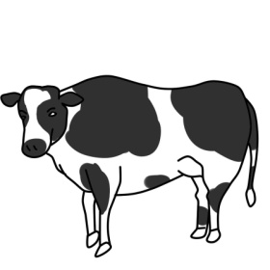

**CO2**

**CO2**

**CO2**

**Methan**

Die heute beobachtbare globale Erwärmung ist vom Menschen verursacht. Bei der Verbrennung von fossilen Treibstoffen wie Erdöl, Kohle und Erdgas (z.B. beim Autofahren, bei Flugreisen) und bei der Brandrodung der Wälder entsteht immer das Treibhausgas Kohlendioxid, auch CO2 genannt. Die Erde gleicht einem riesigen Gewächshaus. Darin wird das CO2 gesammelt. Dieses Gas legt sich wie ein unsichtbares Glas um unsere Erde und führt dazu, dass die Wärme der Sonne nicht wieder zurück ins Weltall abstrahlt. Man spricht vom Treibhauseffekt. Je mehr CO2 von Menschen in die Luft geblasen wird, desto wärmer wird es auf der Erde (unserem Gewächshaus). Nebst dem CO2 führt auch Methan, das z. Bsp. bei der Rinderhaltung entsteht, zum Treibhauseffekt. Methan ist wie CO2 auch ein Treibhausgas.

***Was sind die Folgen der globalen Erwärmung?***

Erwärmt sich die Oberfläche der Erde stetig, so hat das schwere Folgen. Du hast vielleicht von den Eisbären gehört, die in der Arktis nichts mehr zu fressen finden, weil ihnen das Eis unter den Füssen wegschmilzt? Ohne Eisdecke über dem Meer können sie nicht mehr Robben jagen und müssen verhungern.

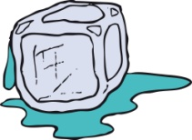Aber nicht nur der Eisbär leidet. Wenn das Eis und die Gletscher unseres Planeten (z.B. in den Alpen, im Himalaya, in den Anden, in der Antarktis) schmelzen, steigt der Meeresspiegel. Viele Inseln und Städte direkt am Meer sind vom Anstieg des Meeresspiegels bedroht. Doch das ist nicht das einzige Problem, jeder Kontinent ist von der globalen Erwärmung auch auf verschiedene weitere Arten betroffen.

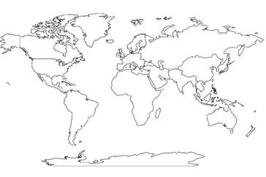

**Nordamerika: mehr Stürme & Überschwemmungen**

**Europa: Wenn der Golfstrom abbricht, könnte es im Winter extrem kalt werden (wie in Sibirien).**

**Asien: mehr Überschwemmungen & Pflanzenschädlinge**

**Australien: Trockenheit & Absterben der Korallen im Meer**

**Südamerika: Wassermangel & Austrocknen der Regenwälder**

**Afrika: Trockenheit & lange Dürren**

**Antarktis: Eisschmelze führt zu weltweit erhöhtem Meeresspiegel**

***Wie weit fortgeschritten ist die globale Erwärmung?***

*CO2-Anstieg*

*Temperatur-Anstieg*

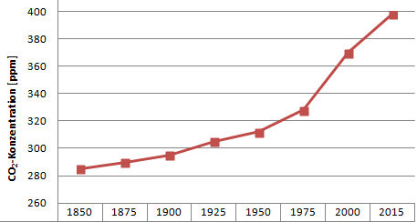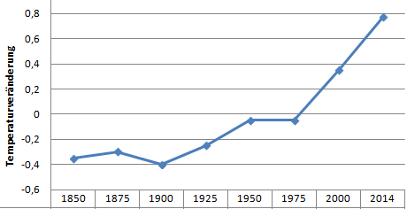

In der Kurve oben links siehst du wie sich der CO2-Gehalt der Atmosphäre von 1850 bis heute verändert hat. Vor 1850, noch bevor die Menschheit begonnen hat fossile Treibstoffe (Erdöl, Erdgas, Kohle) zu verbrennen, lag der CO2-Gehalt der Luft bei ungefähr 280 ppm. Das bedeutet, dass auf eine Million Teilchen in der Luft 280 Teilchen CO2 kommen. Im Oktober 2015 lag der Wert bereits bei 398,7 ppm CO2! Wie du in der Abbildung unten siehst, stossen die Menschen in den reichen Ländern viel mehr CO2 aus als die Menschen in den armen Ländern. In der Kurve oben rechts siehst du, wie die Temperatur auf der Erde immer mehr ansteigt. Im Jahr 2014 war es bereits um 0,8 Grad wärmer als es ohne die globale Erwärmung der Fall wäre. Soll die globale Erwärmung auf 2 Grad Celsius beschränkt werden, so darf die Menschheit weltweit bis ins Jahr 2050 nur noch halb so viel CO2 ausstossen wie im Jahr 2000.   
  
***So viele Tonnen CO2 stossen die Bewohner verschiedener Länder im Durchschnitt aus (in Tonnen/Jahr)***Die Erde könnte etwa 3 t pro Jahr pro Person ertragen, doch in dem meisten Ländern produzieren die Einwohner mehr als was erträglich für den Planeten wäre.

Wie du siehst, produzieren die Menschen in den reichen Ländern viel mehr CO2 als die Menschen in den armen Ländern. Soll die globale Erwärmung auf 2 Grad Celsius beschränkt werden, so darf die Menschheit weltweit bis ins Jahr 2050 nur noch halb so viel CO2 ausstossen wie im Jahr 2000, das heisst durchschnittlich darf jeder Mensch dann nur noch 3 t/Jahr produzieren.



Kanada: 16,3

USA: 18,1

Brasilien: 2,3

Russland: 11,2

EU: 7,2

Burkina Faso: 0,09

Saudi-Arabien: 18,6

Bangladesch: 0,4

Australien: 18,8

China: 6,3

Indien: 1,4

***Wie lässt sich die globale Erwärmung aufhalten?***

Da jeder Mensch durch sein Verhalten dazu beiträgt, dass CO2 in die Luft gestossen wird, muss jeder einzelne Mensch dazu beitragen, dass er weniger CO2 ausstösst. **Jeder von uns muss Teil der Lösung werden**. Wie du selber deinen CO2-Ausstoss verringern kannst, liest du auf der nächsten Seite.